PEMROGRAMAN WEB

Dasar-Dasar JavaScript



Disusun oleh:
Muhammad Abid Dzikrullah - 250104040139

Dosen Pengampu:
Ir. Rifqi Mulyawan, M.Kom.

PROGRAM STUDI TEKNOLOGI INFORMASI
UNIVERSITAS ISLAM NEGERI (UIN)
ANTASARI BANJARMASIN
2026
- Kode 6.1 — Skrip pertama dan variabel (JavaScript)



- Kode 6.2 — Tipe data, template literal, dan pembanding ketat (JavaScript)

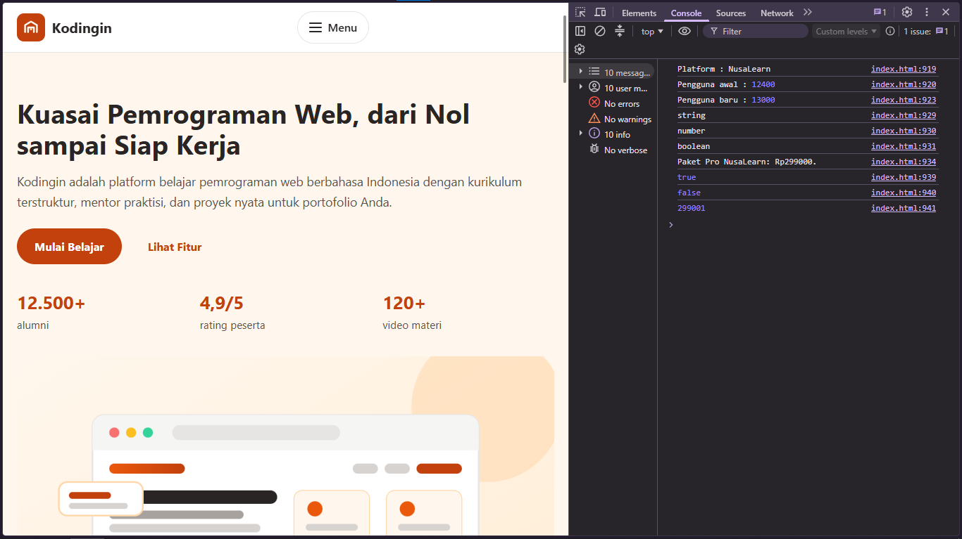

- Kode 6.3 — Diskon bertingkat dengan percabangan dan perulangan (JavaScript)



- Kode 6.4 — index.html — blok <script> lengkap (HTML)

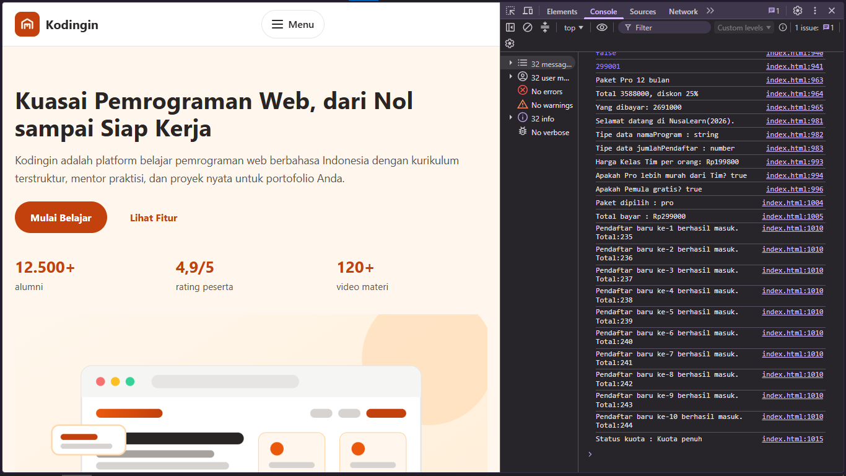

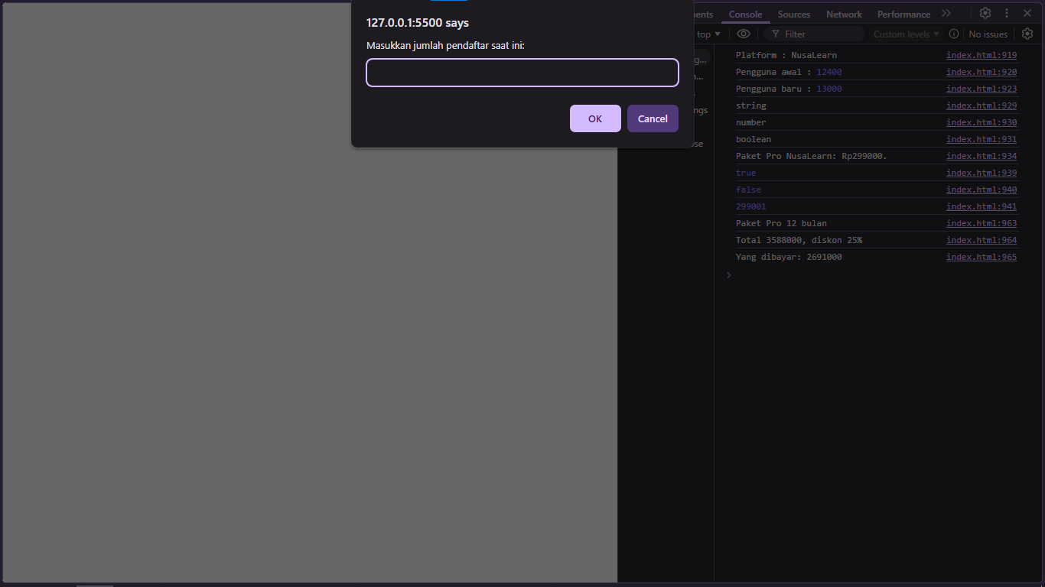

Evaluasi / Soal Latihan

- Penggunaan let dan const

- const dipakai untuk nilai yang tidak berubah selama program berjalan, yaitu hargaPro, hargaTim, hargaPemula, hargaPerBulan, lamaBulan, dan paketDipilih. Kalau ada kode yang mencoba mengubahnya, JavaScript langsung memberi error.
- let dipakai untuk nilai yang berubah. Di kode ini ada total (bertambah di tiap putaran loop), diskon (diisi di cabang if/else), jumlahPendaftar (di-++ di loop), dan jumlahPengguna (ditimpa, +600).
- Kalau let diganti const, program berhenti dengan TypeError: Assignment to constant variable. Penyebabnya, total += ... berarti total = total + ..., yaitu memberi nilai baru ke const.
- Manfaat const adalah mencegah perubahan tidak sengaja. Jika ada kode yang keliru menimpa hargaPro, kesalahan langsung ketahuan, bukan harga yang berubah diam-diam.
- Temuan di kode: sudahLunas ditulis let padahal tidak pernah berubah, jadi seharusnya const.

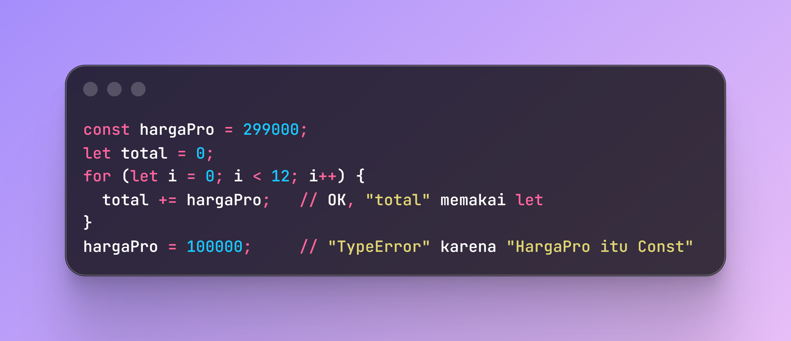

- Perbandingan == dan ===

- == membandingkan nilai setelah mengonversi tipe secara otomatis, sedangkan === membandingkan nilai dan tipe tanpa konversi.

- Hasil nyata dari Node.js:
- "12" == 12 → true
- "12" === 12 → false
- "" == 0 → true

- Risiko == ada dua. Aturan konversi implisitnya sulit diingat, sehingga bug bisa lolos tanpa disadari. Selain itu, "12" yang belum dikonversi tetap bertipe string, jadi "12" + 1 menghasilkan "121", bukan 13.
- Di kode asli, hargaTeks == 299000 bernilai true dan hargaTeks === 299000 bernilai false, karena hargaTeks bertipe string. Selain itu, sudahLunas == true tidak perlu karena kedua sisinya sudah boolean, dan syarat ini menambah aturan diskon yang tidak ada di ketentuan.

- Solusinya: ubah input ke angka dengan Number() sebelum dihitung, lalu bandingkan dengan === atau >=.
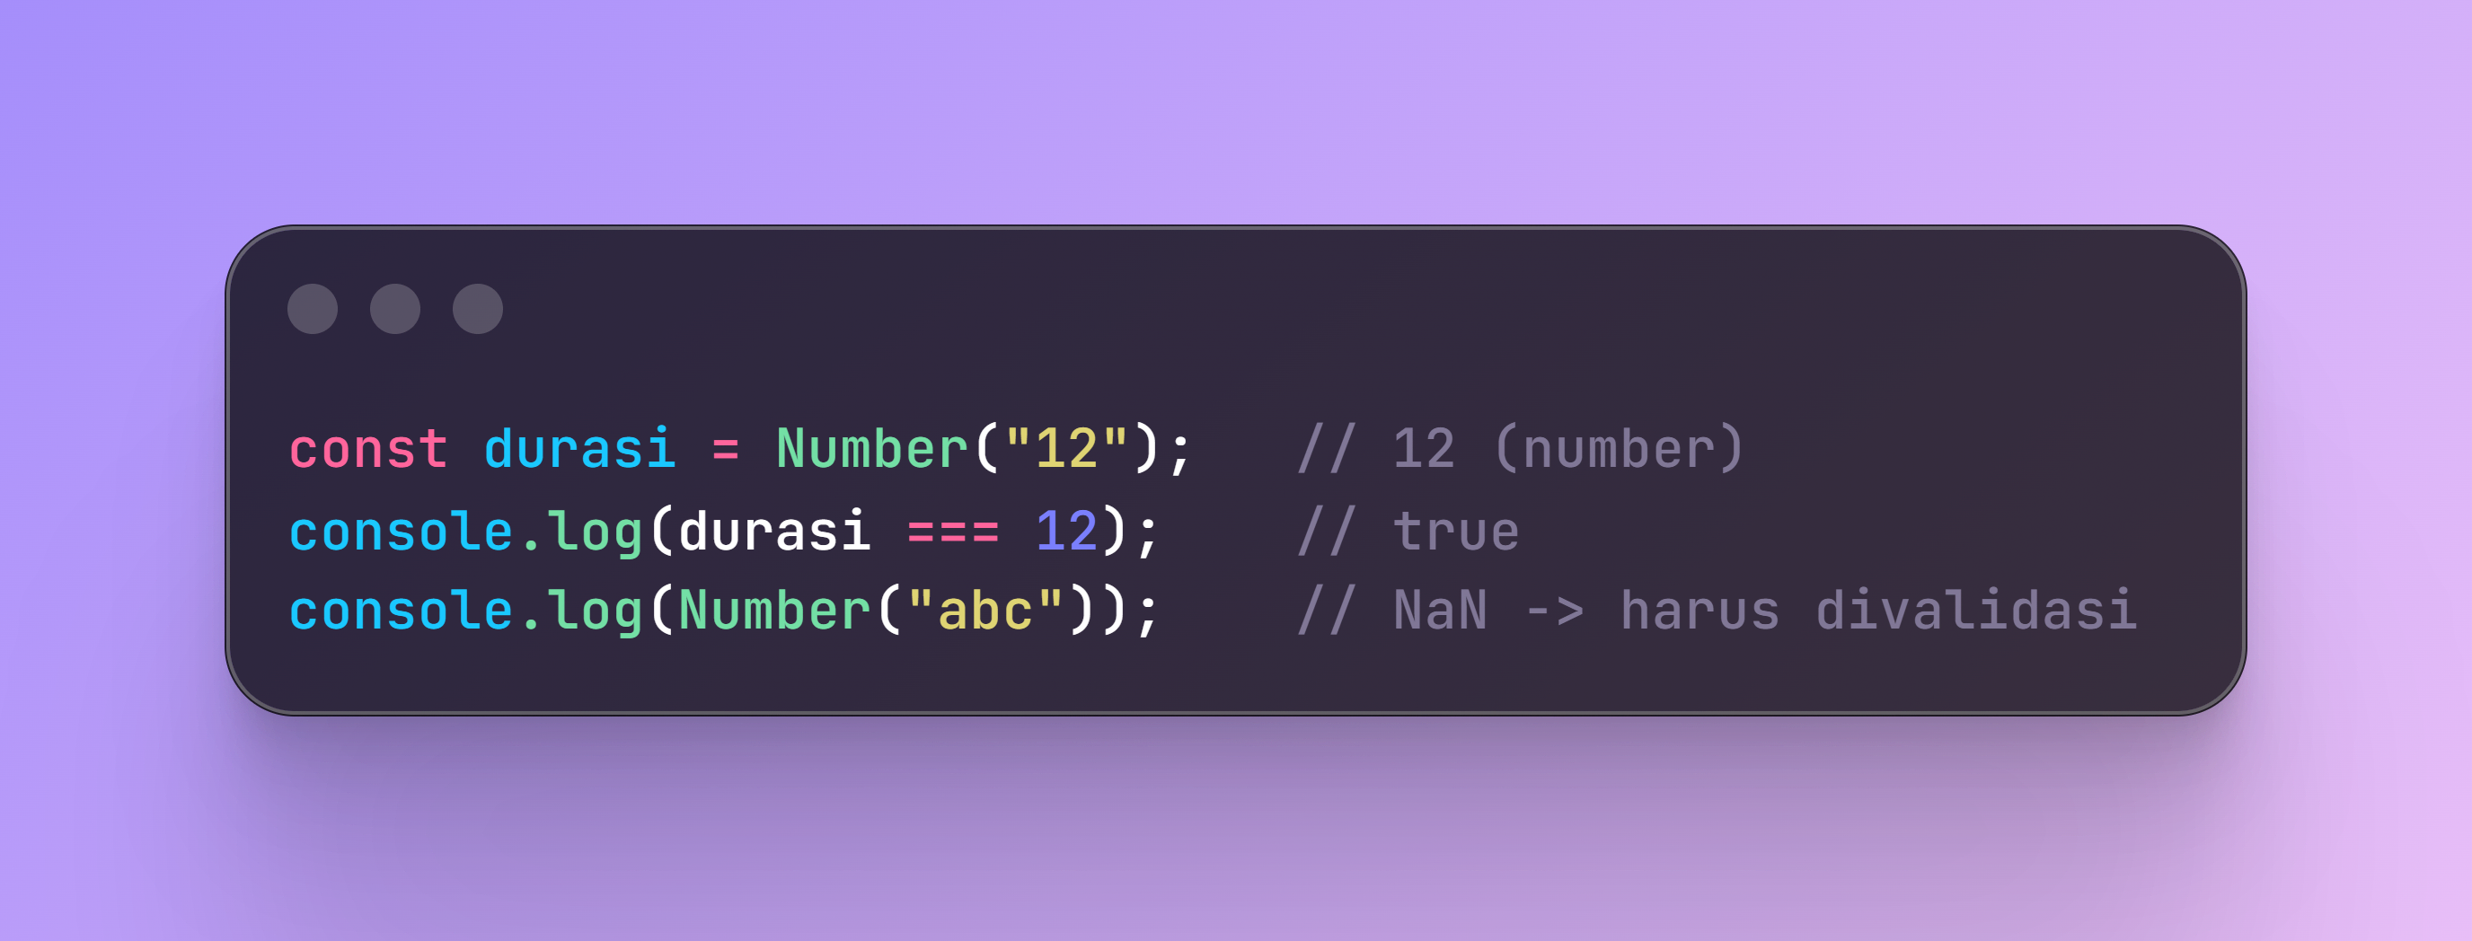
- Kode lengkap

- Rancangannya:
- Harga ditulis sebagai const.
- Input diubah dengan Number().
- Paket dan durasi divalidasi.
- Total dihitung dengan loop.
- Diskon: 25% untuk durasi 12 bulan atau lebih, 10% untuk 6 bulan atau lebih, dan Pemula selalu gratis.
- Hasil ditampilkan dalam format Rupiah.

- Ganti seluruh isi <script> dengan kode ini, lalu lihat hasilnya di Console (F12):
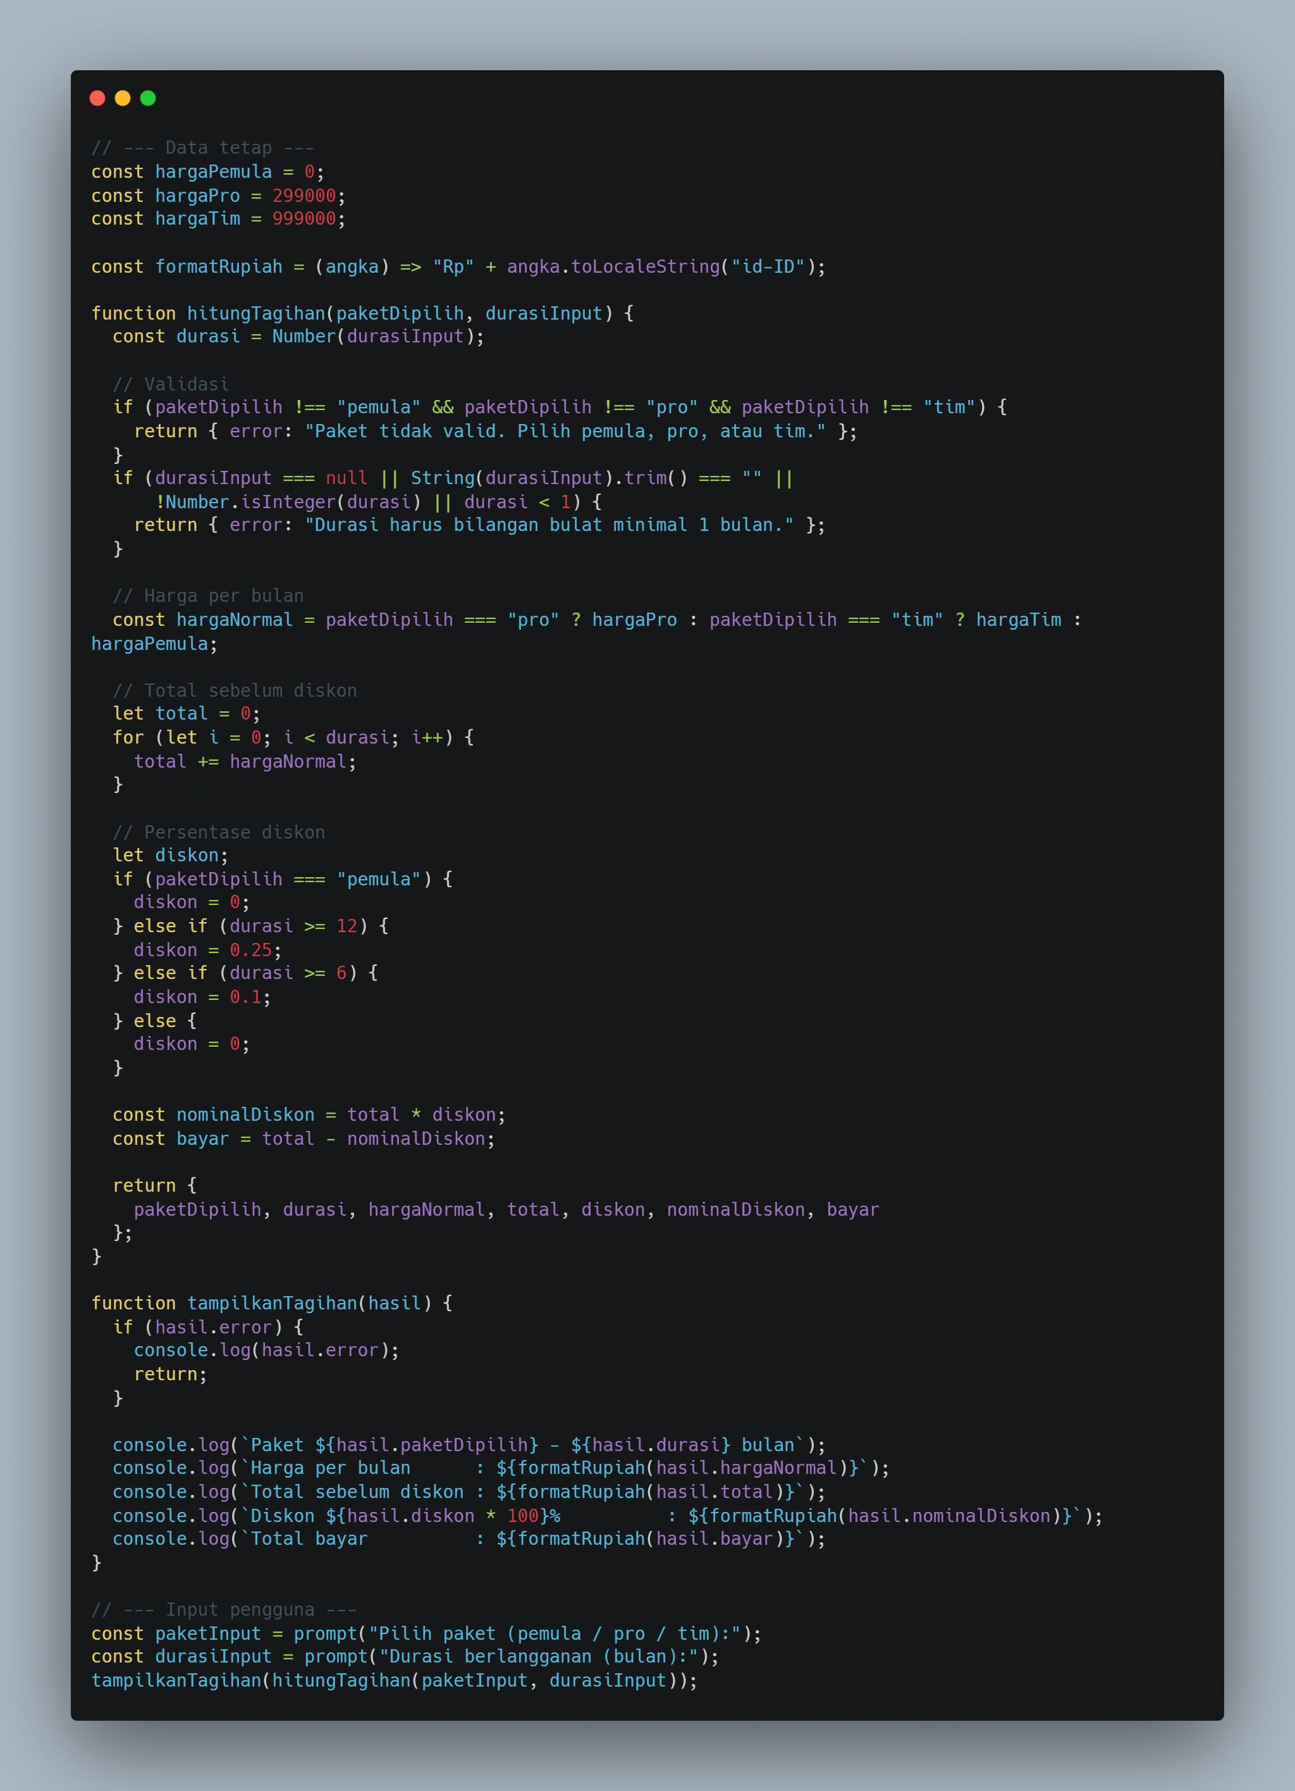

- Contoh keluaran untuk Pro 12 bulan:
Paket pro - 12 bulan
Harga per bulan | Rp299.000
Total sebelum diskon | Rp3.588.000
Diskon 25% | Rp897.000
Total bayar | Rp2.691.000

- Hasil pengujian:

Paket | Durasi | Total sebelum diskon | Diskon | Total bayar
Pro | 5 bulan | Rp1.495.000 | 0% | Rp1.495.000
Pro | 6 bulan | Rp1.794.000 | 10% | Rp1.614.600
Pro | 11 bulan | Rp3.289.000 | 10% | Rp2.960.100
Pro | 12 bulan | Rp3.588.000 | 25% | Rp2.691.000
Tim | 6 bulan | Rp5.994.000 | 10% | Rp5.394.600
Tim | 12 bulan | Rp11.988.000 | 25% | Rp8.991.000
Pemula | 12 bulan | Rp0 | 0% | Rp0

- Input 0, abc, kosong, 5.5, null (prompt dibatalkan), dan paket xyz semuanya ditolak dengan pesan error. Pengujian di batas 5/6 dan 11/12 penting karena kesalahan seperti > yang seharusnya >= hanya terlihat saat nilainya tepat 6 atau 12.

